МКОУ «Тарумовская СОШ»

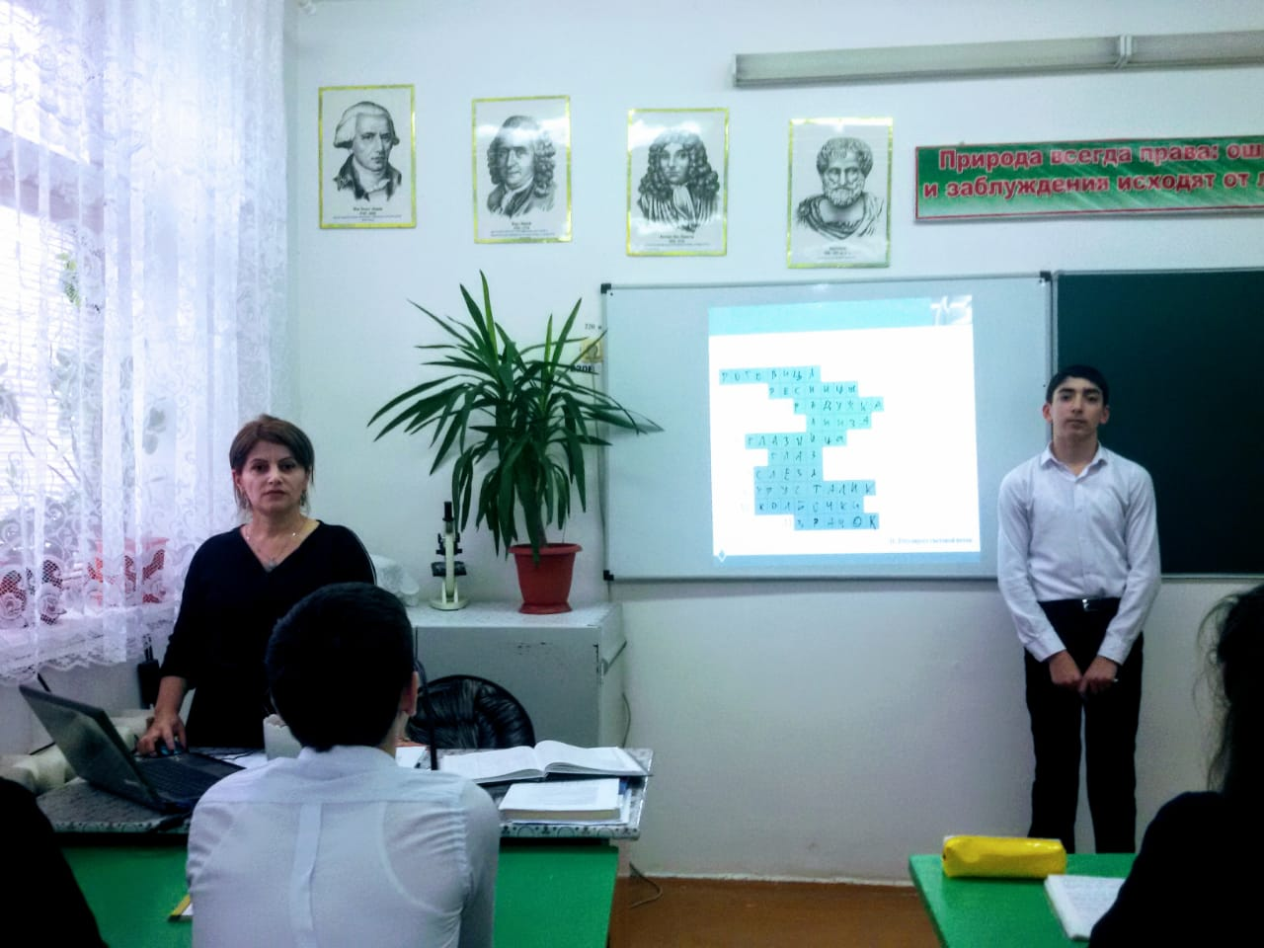

Учитель биологии:
Хантемирова А.Ю.

2018-2019 учебный год
Тема урока: Слуховой анализатор.

Цели урока:
- Обучающая - сформировать знания о слуховом анализаторе; раскрыть особенности строения органа слуха человека; освоить основные правила гигиены органов слуха;
- Развивающая - продолжить развивать логическое мышление учащихся; продолжить развивать умения работать с литературой.
- Воспитывающая - формирование устойчивого интереса к предмету, к своему организму.
Форма проведения: комбинированный урок
Методы: репродуктивный, частично-поисковый, объяснительно – иллюстративный.
Средства обучения: учебник, презентация .
Ход урока
- Организационный этап урока: настроить учащихся на изучение темы.
- Проверка домашнего задания: ( 2 ученика – тест, класс- кроссворд на тему
«Зрительный анализатор» ) (слайд №1) 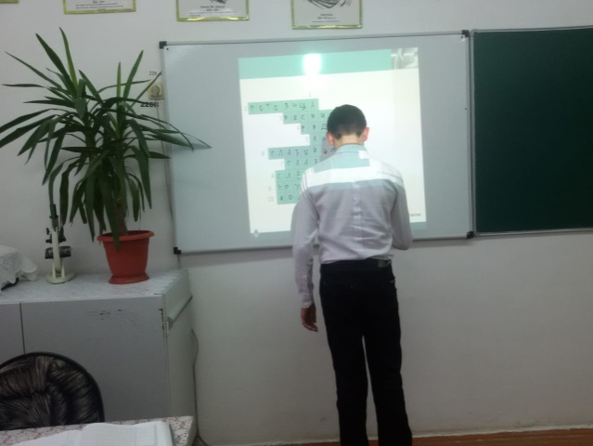

1. Орган чувств и его корковый слой?
А) Роговица В) Белочная оболочка
Б) Сетчатка Г) Анализатор
2. Самая сильная линза глаза?
А) Зрачок В) Роговица
Б) Хрусталик Г) Радужная оболочка
3. Защищают глаза от пыли?
А) Плевра В) Ресницы
Б) Склера Г) Эпителий

4. Определяет цвет глаз?
А) Роговица В) Зрачок
Б) Радужка Г) Стекловидное тело
5. Что представляет собой хрусталик?
А) Зрачок В) Носослезный проток
Б) Линза Г) Зрительный нерв
6. Где расположено глазное яблоко?
А) В хрусталик е В) В радужной оболочке
Б) В глазнице Г) В мышцах
7. Орган чувств?
А) Роговица В) Зрачок
Б) Радужка Г) Глаз
8. Секрет, выделяемый слезной железой?
А) Пыль В) Ресницы
Б) Слеза Г) Эпителий
9. Механизм точной настройки резкости?
А) Зрачок В) Роговица
Б) Хрусталик Г) Веки
10. Рецепторы, воспринимающие цвет?
А) Палочки В) Колбочки
Б) Сетчатка Г) Нервы
11. Регулирует световой поток?
А) Зрачок В) Мышца
Б) Роговица Г) Зрительный нерв

3. Этап изучение нового материала:

Учитель: Мы продолжаем изучение темы анализаторы, давайте вспомним определение анализатор! (СЛАЙД №2)
Ученики: Дают ответ на поставленный вопрос.
Учитель: Что позволяет вам общаться со мной и отвечать на мои вопросы?
Ученики: Дают ответ на поставленный вопрос.
Учитель: 90% информации человек воспринимает с помощью зрения и 10% – с помощью слуха, но его значение столь же велико, как и органа зрения, так как вся жизнь человека протекает в мире звуков. Как вы думаете, какова тема сегодняшнего урока? (СЛАЙД_№3)
Ученики: Дают ответ на поставленный вопрос.
Учитель: Тема урока «Слуховой анализатор».
Какова цель урока? (Ответы детей: цель нашего урока – сформировать знание о слуховом анализаторе и раскрыть особенности его строения и правила гигиены органов слуха.
Учитель:
Как и любой другой анализатор, слуховой тоже состоит из трех частей. (СЛАЙД №4)
Слуховой анализатор

Слуховая зона коры больших полушарий. (височные доли)
Слухового рецептора
Слухового нерва

Запись в тетрадь ( отделы слух.анализ.)
Учитель: Где находится слуховая зона?
Ученики: Дают ответ на поставленный вопрос.

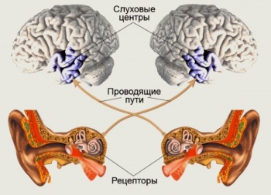
Учитель: Сколько отделов различают в органе слуха?
Ученики:В органе слуха различают три одела: наружное, среднее и внутреннее ухо. (СЛАЙД №5)

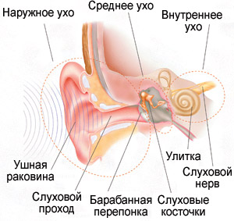
Звук – является внешним раздражителем, который улавливается наружным ухом. При этом ушная раковина фактически не играет никакой роли в качестве слуха – она лишь улавливает звук и проводит к среднему уху! Запомните, форма ушной раковины не влияет на слух!
Поглощенный наружным ухом звук попадает в среднее ухо, при этом он провоцирует колебание барабанной перепонки и слуховых косточек: молоточка, наковальни и стремечка, которое получило свое название, из-за открытия пути в преддверие внутреннего уха. Из внутреннего уха звуковые колебания в виде импульсов поступают в височные доли коры головного мозга. Запомните, стремечко – это самая маленькая кость в организме человека!

4.Физминутка.(СЛАЙД № 6)

5.Самостоятельная работа по группам( используя учебник стр.85-87 заполните таблицу (время заполнения 7 минут),карточки на столах)
Строение и функция органа слуха
Отдел уха | Строение | Функции
Наружное ухо
Среднее ухо
Внутреннее ухо

Ученики: Заполняют таблицу. Идет проверка таблицы. 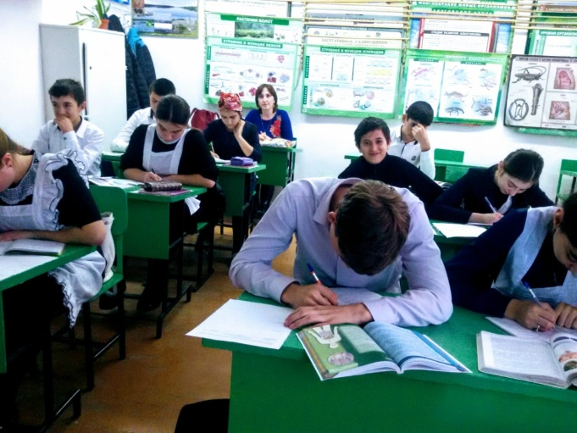
Отдел уха | Строение | Функции
Наружное ухо | 1. Ушная раковина.  2. Наружный слуховой проход.  3. Барабанная перепонка. | 1. Улавливает звук и направляет его в слуховой проход.  2. Ушная сера – задерживает пыль и микроорганизмы.  3. Барабанная перепонка преобразует воздушные звуковые волны в механические колебания.
Среднее ухо | 1. Слуховые косточки:  – молоточек  – наковальня  – стремечко ( самая маленькая кость в теле)  2. Слуховая труба | 1. Увеличивают силу воздействия колебаний барабанной перепонки.  2. Соединена с носоглоткой и выравнивает давление на барабанной перепонке.
Внутреннее ухо | 1. Орган слуха: улитка с полостью, заполненной жидкостью.(кортиев орган- рецепторный отдел слух.анализ., расположенный внутри улитки- это совокупность волосковых клеток)  2. Орган равновесия – вестибулярный аппарат. | 1.Колебания жидкости вызывают раздражение рецепторов спирального органа, возникающие возбуждения поступают в слуховую зону коры большого мозга.  2.Воспринимает положение тела в пространстве и передает импульсы в продолговатый мозг,затем в вестибулярную зону коры больших полушарий

Учитель: Схему прохождения звуковой волны. (СЛАЙД №7)
Ученики: составляют схему.
Наружный слуховой проход колебание барабанной перепонки колебание слуховых косточек колебание жидкости улитки движение слухового рецептора слуховой нерв головной мозг (височные доли)
Учитель: А теперь давайте поговорим о гигиене органов слуха. (СЛАЙД №8)

Гигиена органов слуха:
1. Ежедневно мыть уши
2. Не рекомендуется чистить уши твердыми предметами (спички, булавки)
3. При насморке очищать носовые ходы поочередно
4. Если уши заболели, обратиться к врачу
5. Защищать уши от холода
6. Защищайте уши от сильного шума

6.Этап закрепления нового материала.
Учитель: Используя слайд на презентации «Строение уха», покажите отделы и составные части уха. (СЛАЙД № 9)

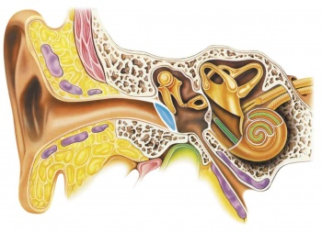
Ученик: Выходит к доске и показывает части.
7.Выполнение задания «ДА-Нет» (СЛАЙД №10) ,задания по вариантам (СЛАЙД №11), (задание ОГЭ,стр.121).
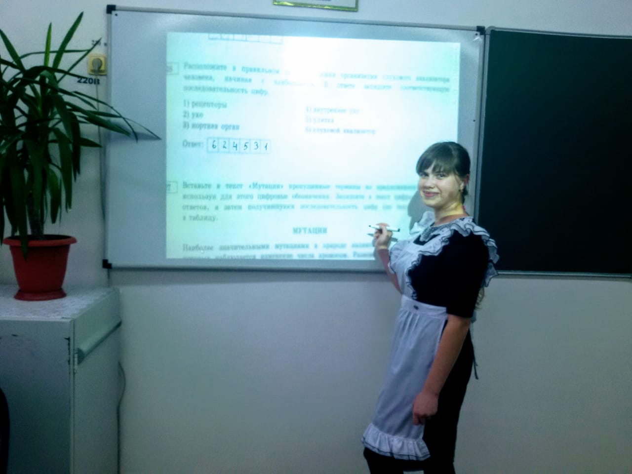
8.Рефлексия.
9.Домашнее задание стр. 84-91, уметь отвечать на вопросы на стр.90-91, составить кроссворд на данную тему.

